

Міністерство освіти і науки України

Національний технічний університет України

«Київський політехнічний інститут»

**Лабораторна робота №2**

***з дисципліни «Комп'ютерна схемотехніка»***

**«Реалізація мікроалгоритмів з розгалуженням»**

Виконав студент III курсу

групи: КВ-11

ПІБ: Терентьєв Іван Дмитрович

Перевірив: ______________________

**Київ 2024**

*Завдання для лабораторної роботи*

1. Вивчити систему мікрокоманд формувача адрес мікрокоманд (ФАМ).
2. Побудувати БМК на основі ФАМ.
3. Реалізувати заданий мікроалгоритм у вигляді мікропрограми(за варіантом).

*Порядок виконання роботи*

1. Запустити програму complex.exe.
2. Увійти в редактор емулятора.
3. Набрати мікропрограму.
4. Увійти в підменю команди Виконати і задати початкові умови (табл. 5).
5. Виконати мікропрограму та перевірити правильність результату.
6. Перевірити роботу мікропрограми для випадків:

– умова виконується,

– умова не виконується.

***Варіант за списком групи №23(0010111)***

*Таблиця 5.* Початкові умови

|  |  |  |  |  |  |  |  |  |  |  |  |  |  |  |  |  |
| --- | --- | --- | --- | --- | --- | --- | --- | --- | --- | --- | --- | --- | --- | --- | --- | --- |
| $$α_{2}α_{1}$$ | Значення в 16-ковій системі числення | | | | | | | | | | | | | | | |
| R0 | R1 | R2 | R3 | R4 | R5 | R6 | R7 | R8 | R9 | R 10 | R 11 | R 12 | R 13 | R 14 | R 15 |
| 1 1 | 1A | 5D | 50 | 2B | 6F | 60 | AB | FF | D4 | CD | 40 | 70 | 8F | 90 | 7C | 2A |

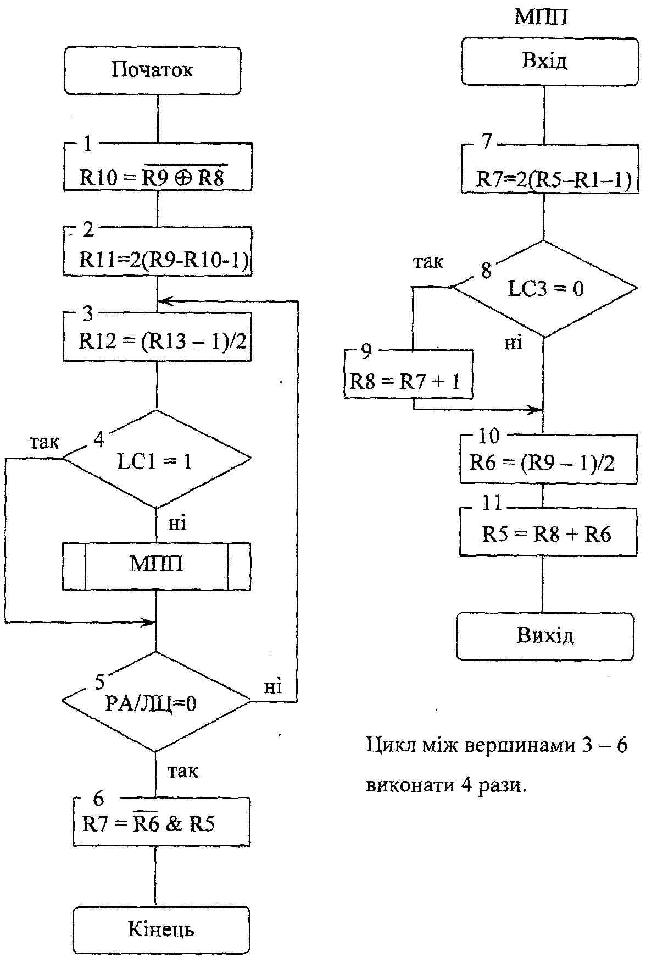

*Рис. 1* – Заданий мікроалгоритм

***Завдання №2***

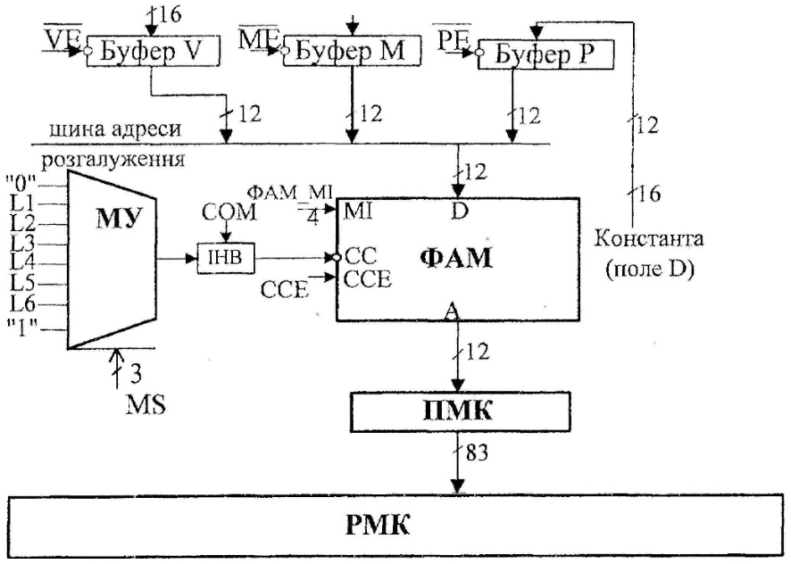

*Рис. 2* – БМК на основі ФАМ

***Завдання №3***

macro mov reg1, reg2: {or reg1, z, reg2;}

accept poh: 1Ah, 5Dh, 50h, 2Bh, 6Fh, 60h, 0ABh, 0FFh, 0D4h, 0CDh, 40h, 70h, 8Fh, 90h, 7Ch, 2Ah

link l1: z

link l3: z

{mov r10, r9;}

{nxor r10, r8;}

{mov r11, r9;}

{sub sla, r11, r10;}

{push nz, 3;}

labelx {sub sra, r12, r13;}

{cjs l1, label1;}

mpp1 {mov r7, r5;}

{sub sla, r7, r1;}

{cjs not l3, label3;}

{sub sra, r6, r9;}

{mov r5, r8;}

{add r5, r6;}

label1 {rpct labelx;}

{mov r7, r5;}

{nand r7, r6;}

{cjp nz, END;}

org 200h

label3 {add r8, r7, nz;}

{crtn nz;}

END{}

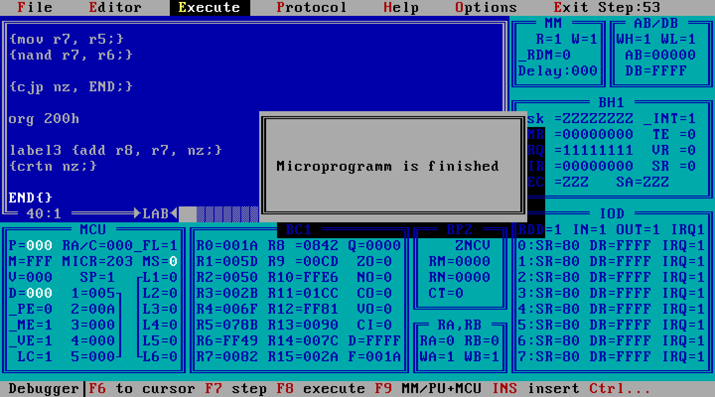

*Рис. 3* – Виконання мікропрограми